GUIA DE RETROALIMENTACIÓN Nº5 QUÍMICA
IIº MEDIO

Nombre_______________________________________ Curso:_______ Fecha: ____
Objetivo de Aprendizaje: a
OA 16
Planificar y conducir una investigación experimental para proveer evidencias que expliquen las propiedades coligativas de las soluciones y su importancia en procesos
cotidianos (la mantención de frutas y mermeladas en conserva) e industriales
(aditivos en el agua de radiadores).

Instrucciones
Lee el Texto y observa el video del LINK:

tendrás un resumen de los ejercicios a desarrollar con un ejemplo de cada uno. También puedes observar los videos recomendados para responder la actividad.

ACTIVIDAD
1.-De qué factor dependen las propiedades coligativas?
Las propiedades coligativas dependen de la cantidad de soluto que se agrega a un solvente puro.

1.-Observa la siguiente curva de calentamiento. Si suministras calor en una tasa constante a un material aislante y gráficas su temperatura respecto del tiempo, obtendrás una curva de calentamiento. Las curvas de calentamiento revelan un par de cosas interesantes sobre cambios de fase, cuando un material cambia de una fase (por ejemplo, sólido, líquido, gas) a otra.
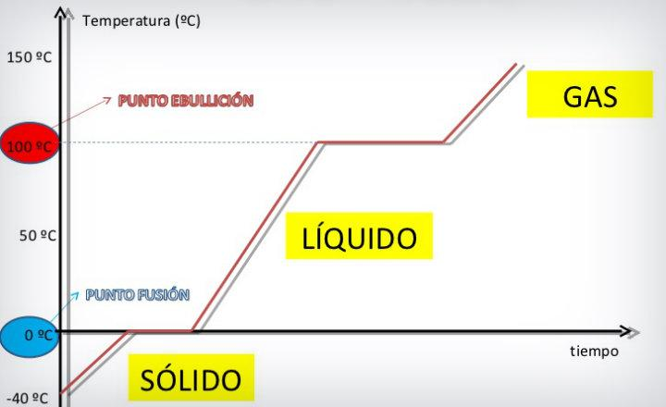

- ¿En qué estado se encuentra la sustancia a 50°C? _______líquido_______

- ¿En qué estado se encuentra la sustancia a 150°C? ______gaseoso________

- ¿En qué estado se encuentra la sustancia a -30°C? ______sólido_________

- ¿Qué cambio de fase representan los 0°C? ______fusión___________

- ¿Qué cambio de fase representa los 100°C? _______ebullición__________

- ¿A qué sustancia hará referencia esta curva de Calentamiento que hierve a 100°C y congela a 0°C? ________agua_______________

2.- ¿Qué relación existe entre la temperatura y la presión de vapor?
A mayor temperatura mayor presión de vapor. Son directamente proporcionales.

3.- ¿Qué relación entre la presión atmosférica y la ebullición?
A mayor presión atmosférica mayor temperatura de ebullición.

4.- ¿Qué relación entre la presión de vapor y la ebullición?
A mayor sea la presión de vapor de la sustancia, más rápido alcanzará la ebullición.

5.- ¿Cuál es la diferencia entre evaporación y ebullición de un líquido?
La evaporación ocurre en la superficie del líquido, en cambio la ebullición ocurre en todo el líquido.

6.- En un gráfico de presión v/s Temperatura ¿Qué representa la Temperatura
a 760mmmHg (1 atm)?
Es la Temperatura de ebullición, es decir, la Temperatura a la cual la presión de vapor del líquido se iguala a la presión atmosférica.

